SERVICIOS

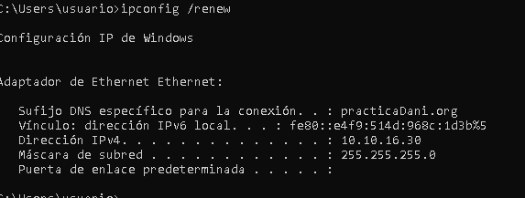
Vemos cómo el cliente sin IP (origen 0.0.0.0) hace una petición por broadcast (destino 255.255.255.255) DHCP discover pidiendo ser configurado.
El server (10.10.16.1) manda su DHCP Offer, ofreciendo su configuración. El cliente responde con un DHCP request, avisando que a escogido esa configuración, y el server le contesta con el acuse de recubo (DHCP ACK).
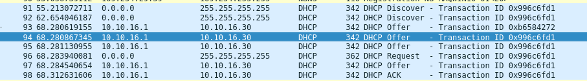
Desgranando el contenido de cada mensaje DHCP:

Discover
Vemos que se trata de un mensaje de broadcast cuyo origen no tiene IP. Los puertos empleados son el 68 de origen y el 67 de destino.
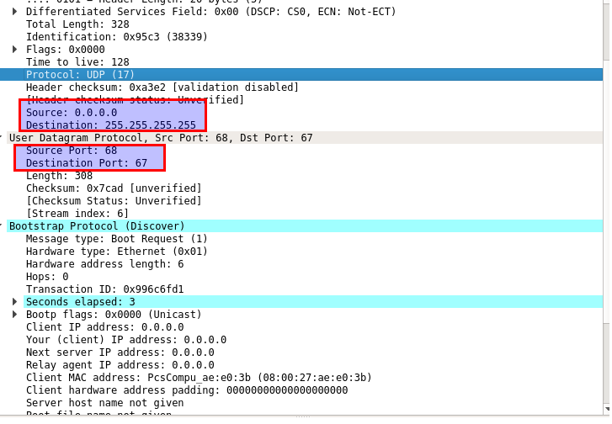

Offer
Es interesante ver que la fuente es del server y el destino ya es la dirección asignada, lo cual no tiene mucho sentido si pensamos que el cliente aún no tiene asignada su IP.
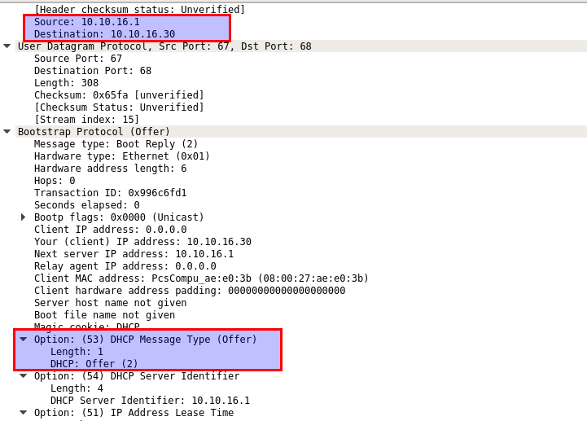

Request
Podemos observar otros datos, como el tiempo de vida o el protocolo, efectivamente UDP. Esto es común a todos.
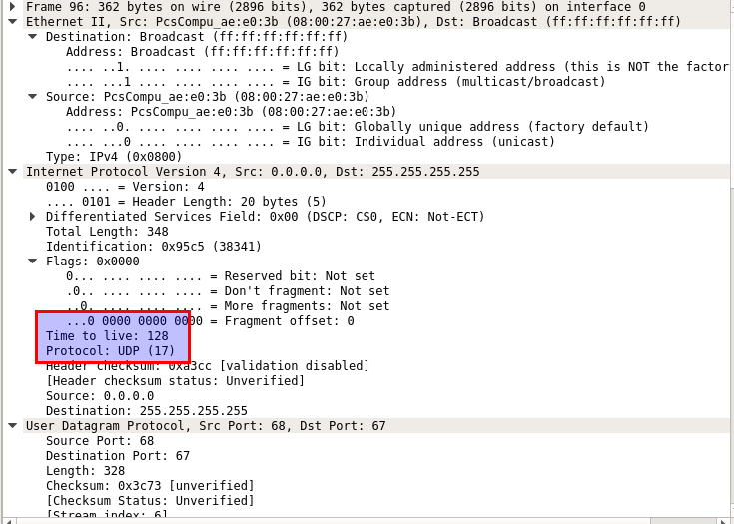

ACK
El ACK es un acuse de recibo que el server da al cliente para corrobar que se ha enterado de que ha aceptado su oferta:
